Trivia Literatura Infantil

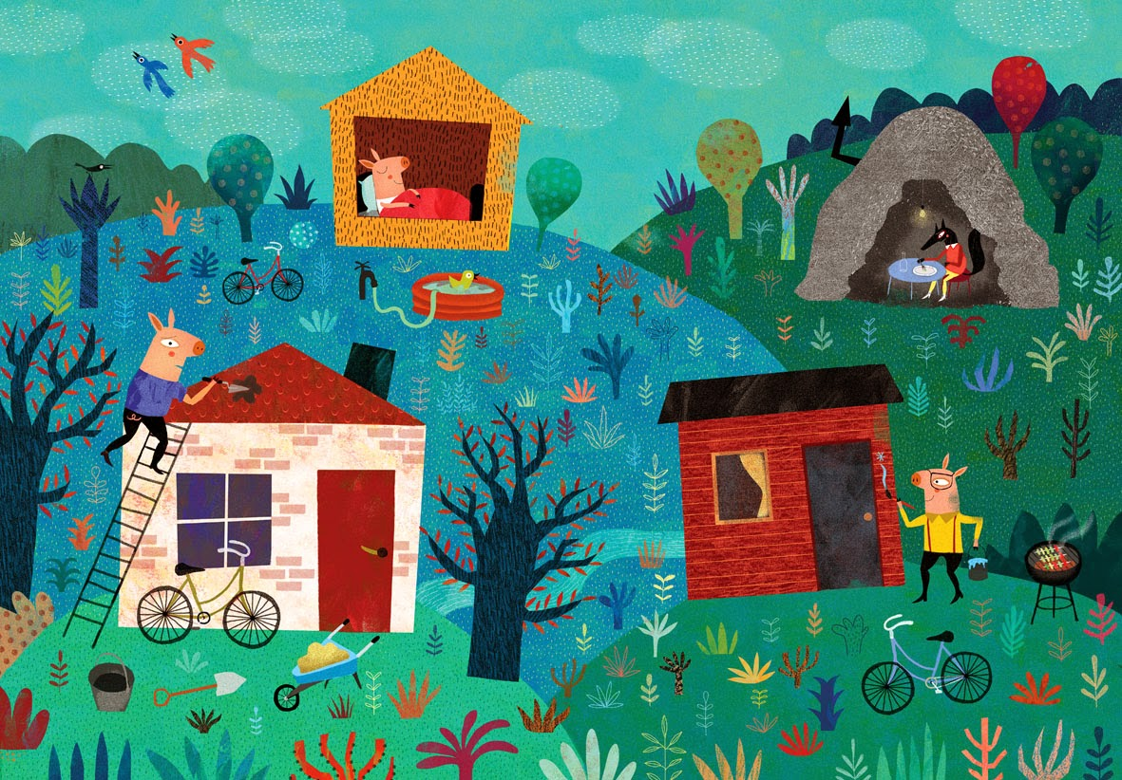

- En el cuento de los tres chanchitos ¿Qué hace el lobo para sacar a cada uno de su casa?

  - Canta
  - Aúlla
  - Sopla x

Para saber más: Ésta imagen fue diseñada por la ilustradora Mariana Ruiz Johnson, autor anónimo

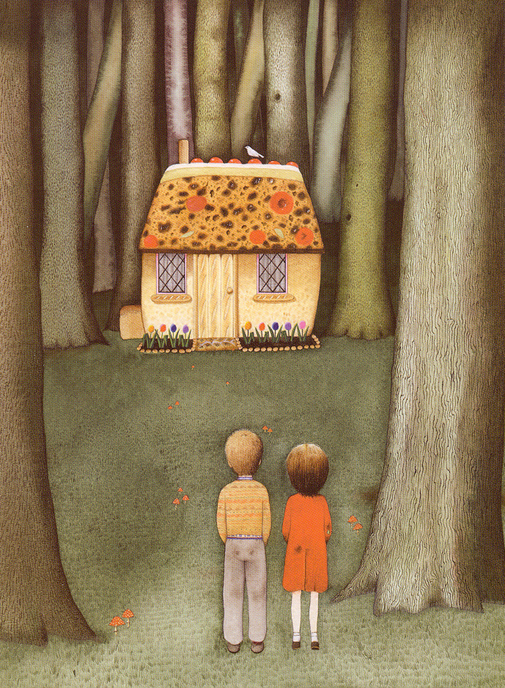

- Ésta imagen, ¿De qué cuento es?

- Alicia en el país de las maravillas
- Hansel y Gretel x
- La bella durmiente

Para saber más: El cuento fue escrito por los hermanos Grimm, quienes crearon clásicos como Caperucita Roja, Pulgarcito y La Bella Durmiente, entre otros.
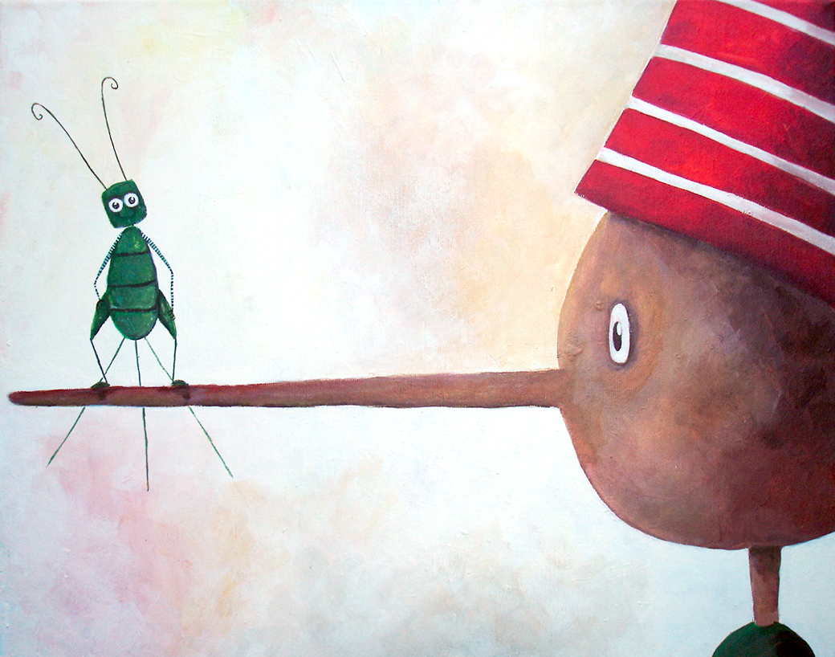

- ¿De qué trabajaba el papá de Pinocho?

  - Cocinero
  - Camionero
  - Carpintero x

Para saber más: El autor de Pinocho era el italiano Carlo Collodi, escritor y periodista.

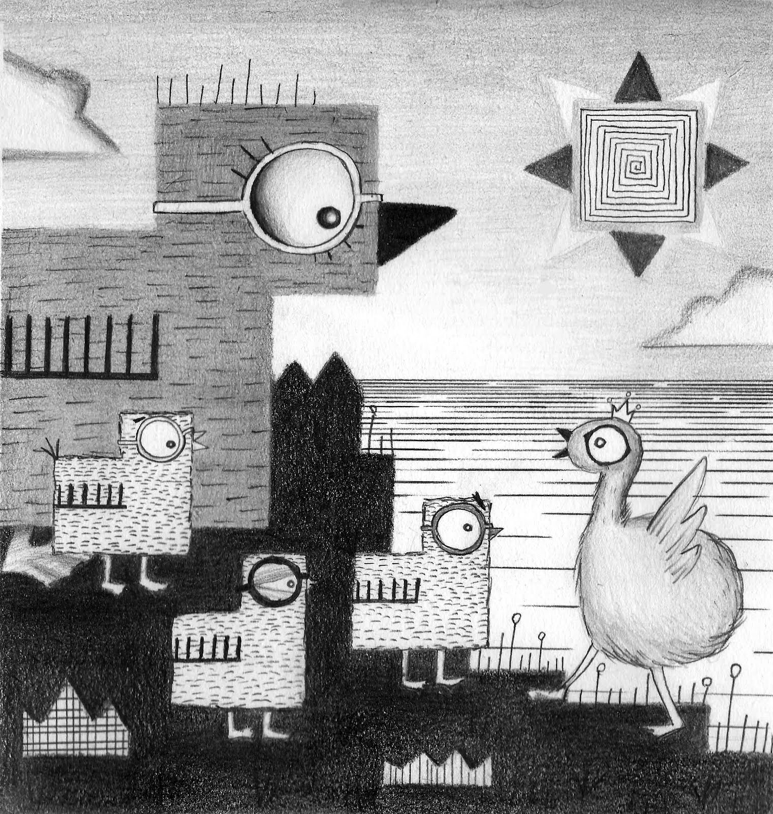

- ¿En qué se convierte el Patito Feo al final del cuento?

  - En perico
  - En príncipe azul
  - En cisne x

Para saber más: El cuento escrito por el danés Hans Christian Andersen fue publicado por primera vez el 11 de noviembre de 1843 en Dinamarca.

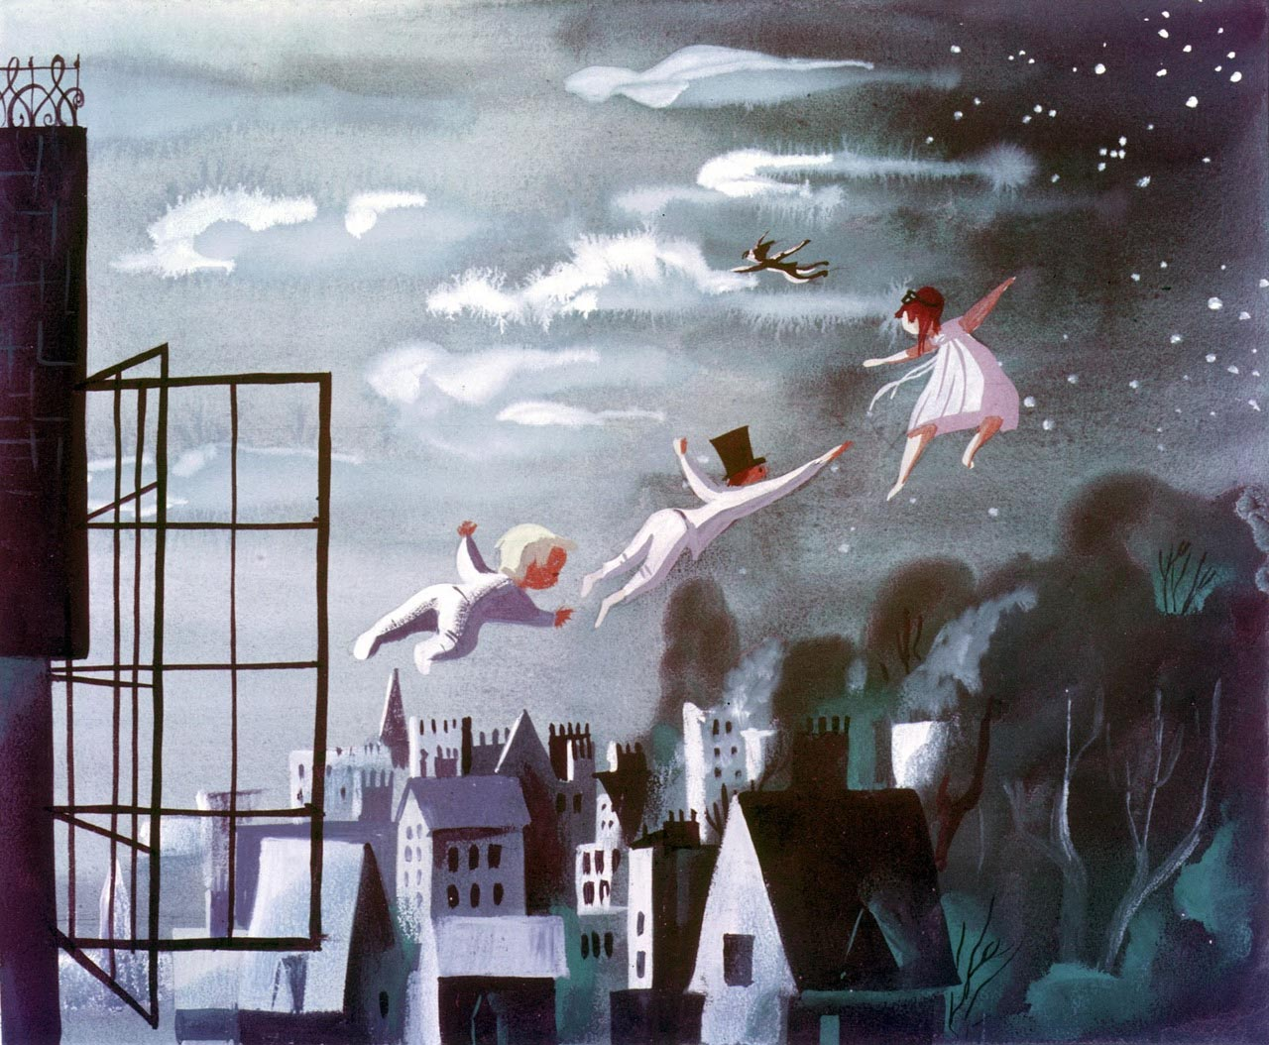

- ¿Cómo se llamaba el lugar donde vivían Peter Pan y sus amigos?

- El país de las maravillas
- El país del nunca jamás x
- El país del no lo olvidarás

Para saber más: El autor escocés James Matthew Barrie se inspiró en la personalidad de Peter Pan gracias a los dos hijos de una pareja amiga que odiaban el mundo de los adultos y no querían crecer.

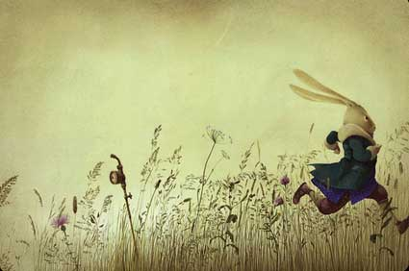

- En el cuento Alicia en el país de las maravillas, ¿Por qué le preocupa qué hora es al conejo?

- Porque llega tarde x
- Porque tiene la comida en el horno y se le puede quemar
- Porque está por empezar su dibujito favorito

Para saber más: En el 2015 se cumplieron 150 años de la creación de éste cuento, escrito por el matemático, lógico y escritor británico Charles Lutwidge Dodgson.

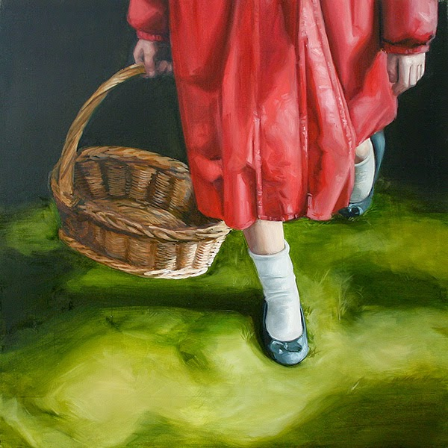

- ¿Qué le lleva Caperucita Roja a la abuela que está enferma?

  - Un pastel x
  - Una revista
  - Un peluche

Para saber más: Éste cuento fue publicado por primera vez por Charles Perrault en 1697, a partir de una recopilación de tradición oral

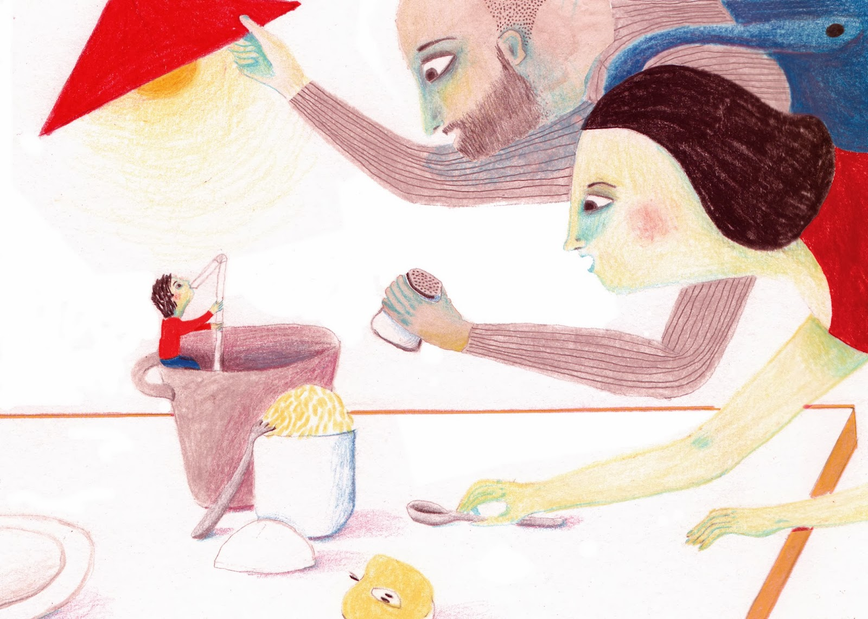

- En el cuento Pulgarcito ¿Por qué se llama así el protagonista?

  - Porque tiene el tamaño de una Pulga
  - Porque tiene el tamaño de una pluma
  - Porque tiene el tamaño de un pulgar x

Para saber más: Es un cuento de hadas alemán recopilado por los hermanos Grimm
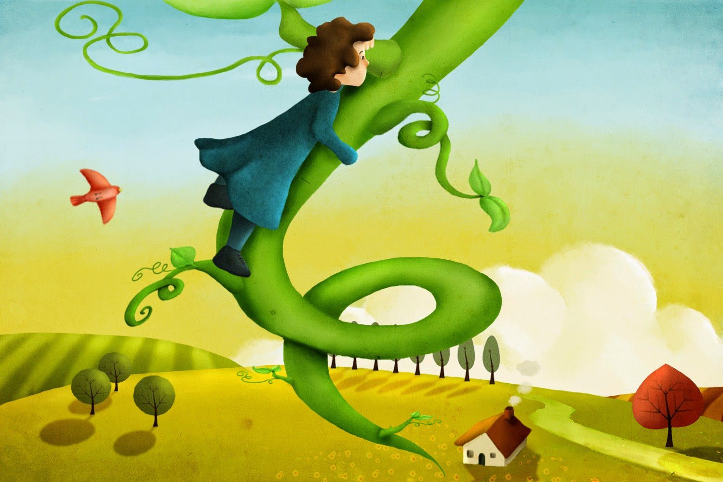

- ¿Qué es lo que cambia Juan por las habichuelas mágicas?

  - Su casa
  - Su perro
  - Su vaca x

Para saber más: Juan y las habichuelas mágicas es un cuento de origen inglés y de autor desconocido.

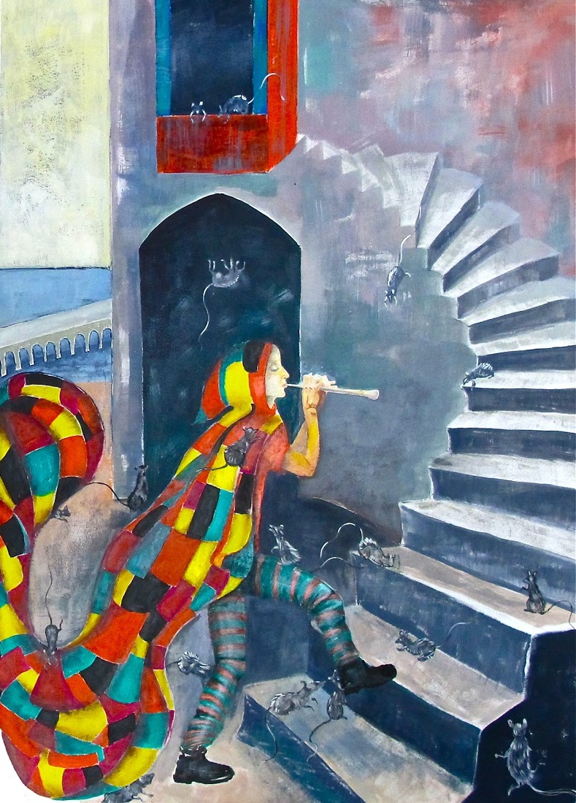
- El flautista de Hamelín es contratado para sacar a las ratas del pueblo, pero cuando no le pagan decide llevarse a…

  - Las vacas de toda la ciudad
  - Las mascotas de los aldeanos
  - Los niños del pueblo x

Para saber más: Cuenta la leyenda que éste cuento fue inspirado en una historia real que sucedió en Hamelín, ciudad de Alemania, en el año 1284.

